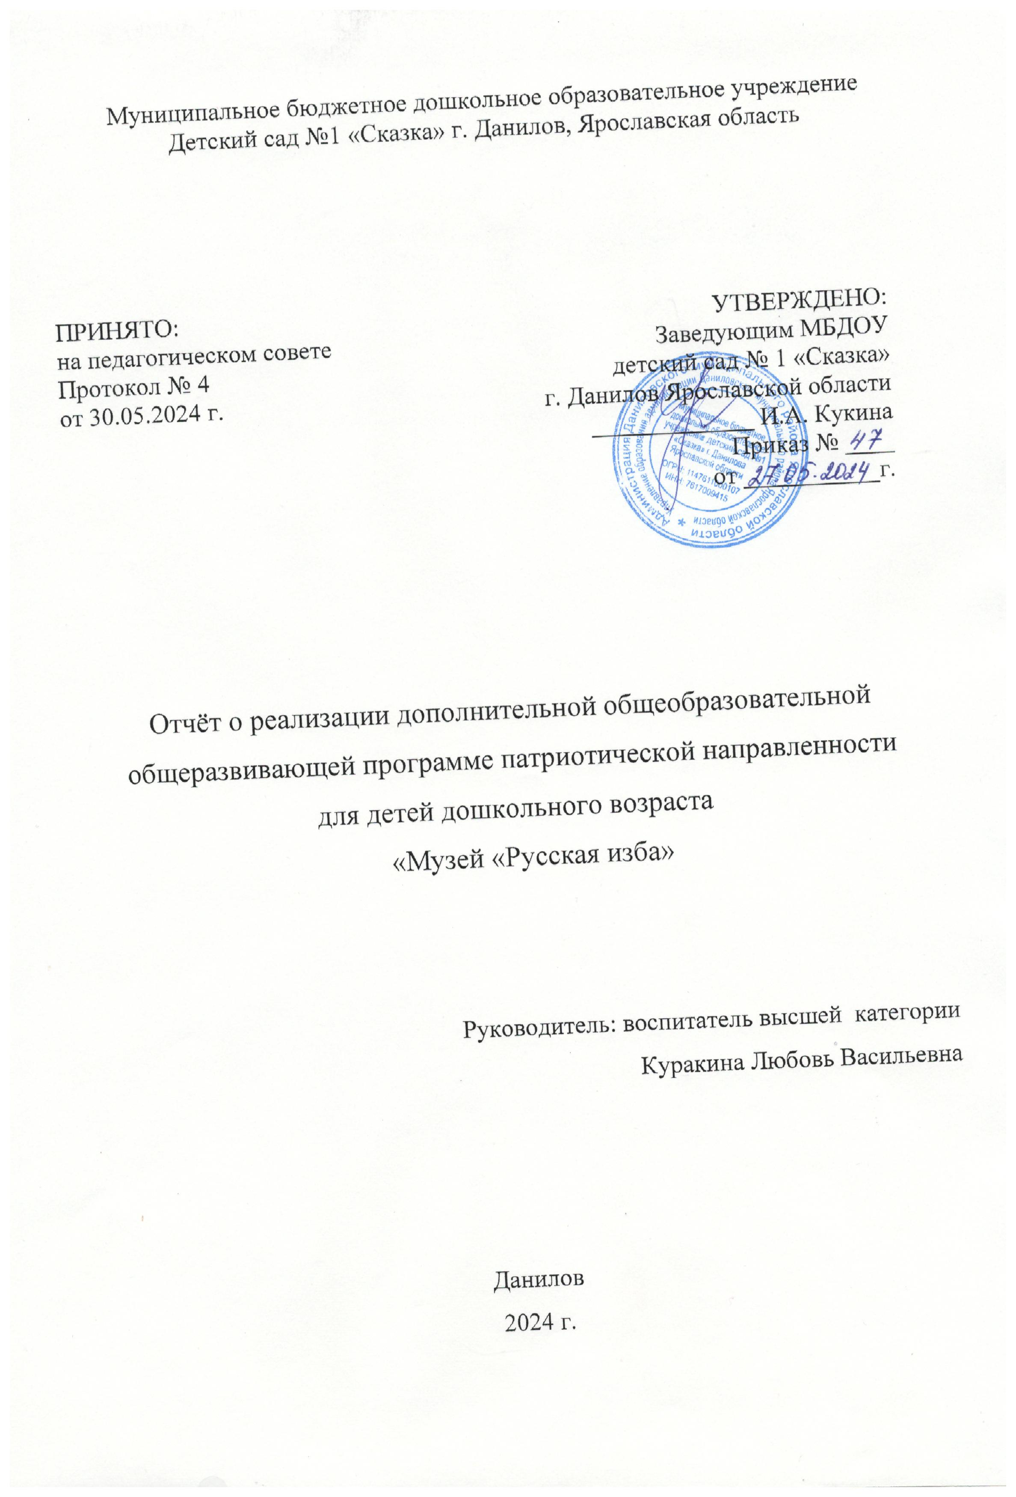
«В будущее мы входим, оглядываясь на прошлое.»
П. Валери
Формирование у детей патриотических чувств и развитие духовности является одним из направлений работы нашего детского сада.
Музей «Русская изба» помогает разнообразить предметную среду детского сада, развить познавательную деятельность и обогатить духовно- нравственное воспитание детей, расширить представление детей о собственной душевной близости, сопричастности своего «Я» с другими людьми, жившими ранее, живущими сейчас, рядом.
В музеи проходят занятия кружка «Приобщение детей к истокам русской народной культуры», на которых дети более подробно узнают о жизни и быте наших предков.
Цель: Приобщение детей старшего дошкольного возраста к истокам русской народной культуры, ее наследию, формирование чувства любви и добра, воспитание патриотизма
Для достижения поставленной цели были определены следующие задачи:
для детей:
- Познакомить с русскими народными традициями и обычаями, обрядовыми праздниками, с таинственным языком символических образов народного декоративного искусства.
- Прививать любовь к русским народным традициям, традиционным праздникам, развивать понимание названий традиций.
- Формировать у детей эмоциональную отзывчивость и интерес к народному творчеству.
- Воспитывать интерес к историческому прошлому своего народа, желание и умение применять полученные знания в продуктивном творчестве.
для педагога:
- Обогащение воспитательно-образовательного пространства новыми формами.
- Разработка методического обеспечения по реализации задач образовательных областей.
- Обмен опытом среди коллег по данной теме.
Для решения этих задач использовались разнообразные формы работы, с использованием различных методов:
- Использовался словесный метод: беседа, рассказ, обсуждение, народные игры.
- Практическая работа являлась основной формой проведения занятия.
- Использовался наглядный метод – демонстрация иллюстраций, презентаций, образцов изделий и т.п.
Фундаментом педагогики музея является погружения ребёнка в специально организованную среду, которая может включать в себя элементы искусства, старины, памятники природы и многое другое. Именно музей является источником формирования интереса детей к своему народу, культуре, формирует основу духовно – нравственного и социокультурного развития.
Поэтому мы решили использовать элементы музейной педагогики в образовательном процессе нашего детского сада.
Музейная педагогика обладает многими значениями и смыслами, даёт богатую пищу для размышлений и раздумий. С её помощью происходит «погружение» ребёнка в историческое прошлое родного края, изучение природных богатств и окружающего мира.
Средства музейной педагогики, взаимное партнёрство, сотрудничество с родителями в ходе воспитательно – образовательного процесса позволяют расширить духовно – нравственные представления детей о собственной душевной близости, сопричастности своего «Я» с другими людьми, живущими, работающими рядом.
Появляется возможность «погружения» детей в информативную, новую для них предметную среду, возможность сопереживания общих впечатлений с родителями, другими детьми и взрослыми, возможность продуктивного отражения полученных впечатлений, переживаний в детской и совместной с родителями, воспитателями творческой деятельности (изобразительной, интеллектуальной, речевой – формируется достаточно богатый словарный запас, развивается речь, мелкая моторика, мышление и т.д.).
В настоящих музеях трогать ничего нельзя, а вот в нашем мини – музее не только можно, но и нужно! Его можно посещать каждый день, самому менять, переставлять экспонаты, брать их в руки и рассматривать. В обычном музее ребёнок – лишь пассивный созерцатель, а здесь он – соавтор, творец экспозиции. Кроме того, во время экскурсий, попасть в «прошлое» детям помогает игра – превращение, где происходит переодевание детей в русские народные костюмы.
Так же музей – это результат общения, совместной работы воспитателя, детей и их семей.
Приобщение детей к народной культуре является средством формирования их патриотических чувств и развития духовности. Дети и взрослые знакомятся с традициями русского народа, с его культурой, обычаями, которые передаются из поколения в поколение. В каждой семье есть свои традиции. И, наверное, в каждой семье есть своя кулинарная книга, которая хранит рецепты семейных блюд, передающихся из поколения в поколение. В своей работе применяем различные формы вовлечения родителей в воспитании детей. Одной из таких форм работы было создание книги семейных рецептов русской кухни, где дети совместно с родителями, с удовольствием готовили свои блюда и делились рецептами. Книга включает несколько разделов русской кухни с фотографиями приготовления, готовыми блюдами и рецептами: первые блюда, каши, овощные блюда, напитки, блины и пироги.
В октябре дети группы «Золотая рыбка» посетили музей с экскурсией «В гостях у старого самовара». Цель данной экскурсии: сформировать у детей представление о традиции русского чаепития, познакомить с историей чая и гостеприимства, развивать познавательную активность детей, любознательность. Дети узнали, какая была история появления самовара, познакомились с традицией чаепития на Руси. Дети не только узнали, из каких частей состоит самовар, но и самостоятельно показали и потрогали, что находится внутри самовара. Самовар всегда считался символом русского гостеприимства, символом добра и уюта в доме. Интересная и увлекательная встреча, которая не оставила равнодушными наших детей.
В декабре на базе нашего детского сада прошло заседание РМО "РВГ". Я поделилась опытом работы с педагогами Даниловского района «Музей в детском саду как форма работы с детьми по патриотическому воспитанию». Педагоги побывали в самой настоящей русской избе нашего музея. Культура древних славян донесла до наших дней целое искусство изготовления разных оберег в форме кукол. Педагогам провела мастер-класс по изготовлению своими руками одной из таких кукол, кукла "Счастье". Она похожа на маленькую девочку с длинной косой, которая символизирует символ женского счастья и красоты.
В группе ведется большая работа по патриотическому воспитанию. В плане работы по адвент- календарю так же было включено знакомство с русскими традициями. Одной из традиций является «русское гостеприимство». Сначала ребята посмотрели презентацию по данной теме, где мы увидели атрибуты русского гостеприимства (соль с хлебом, самовар, баранки и много других яств русской кухни), узнали, как люди ждали гостей, угощали и помогали друг другу в трудные времена. Вот и нам надо было помочь Деду Морозу и Снегурочке устроить лесным зверятам праздник, приготовить дома угощение и сделать фото готового блюда. А Дед Мороз своим волшебным посохом перенесет угощение в лес для зверят. С удовольствием включились в игру и родители. Каждая семья приняла участие в приготовлении угощения.
Приближался Новый год и уже по традиции мы тоже соблюдаем обычаи. Новый год всегда считался семейным праздником и символом Нового года была елка, которую украшали сообща и взрослые, и дети. Ребята узнали из видеописьма от Деда Мороза, что раньше елку украшали яблоками, пряниками, печеньем и свечами, постепенно появились игрушки и гирлянды, а еще украшали елочку самодельными снежинками из белой бумаги и гирляндами из цветной бумаги. Дети с удовольствием приняли новое задание от Деда Мороза, сделать игрушку и гирлянду своими руками. Потом Дед Мороз напомнил детям, что нужно всей семьей собраться и нарядить елку и устроить веселье.
После встречи Нового года и Рождества наступает весёлое время святочных колядок. В эти дни ходят друг к другу в гости. Вот и к нам заглянули ребятишки из детского сада 127 с колядочным приветствием. Конечно же рады были гостям! Вспомнили, что за праздник Святки, по русской традиции приготовили настоящее печенье и, конечно же ждали Колядовщиков. В роли Колядовщиков выступали дети и педагоги нашего детского сада, по традиции играли, шутили, пели колядки, желая всем здоровья и благополучия. Праздник закончился по русской традиции застольем с вкусными пирогами, сладостями и чаем из самовара.
В январе на День открытых дверей в музее «Русская изба» в рамках проекта «Русские народные традиции. Обереги» я провела мастер – класс для воспитанников и их родителей по созданию куклы оберега – Домовой. Участники познакомились со сказочным персонажем – Домовенком. Рассказала, как на Руси издавна верили в хранителя домашнего хозяйства – Домового. Затем приступили к изготовлению самой куклы – оберега. Вначале разобрались с материалами, из которых непосредственно изготавливается Домовенок: мешковина, лоскуты ситца, наполнитель – синтепон, джут и декоративные элементы. Взрослые и дети с творческим настроением и интересом приступили к работе над изготовлением Домовенка, который станет украшением для дома и будет выполнять роль оберега для семьи.
В феврале в нашем детском саду около музея «Русская изба» создали мини-музей «Матрешек» — это удивительное место, которое предлагает посетителям погрузиться в мир русской культуры и насладиться красотой и традицией русских матрешек. В нашем мини-музее имеются различные экспонаты, приобретенные и изготовленные, совместно детьми и родителями. Мини-музей дети могут посещать ежедневно. Играть с матрешками, рассматривать. Экспонаты также могут быть использованы для проведения образовательной деятельности воспитателями.
В марте в группе «Золотая рыбка прошла масленичная неделя.
Своих воспитанников я познакомила с названием каждого масленичного дня, традициях празднования масленицы, с символами масленицы, отгадывали загадки, читали стихи, состязались в силе и ловкости, танцевали и играли в народные игры. Ребятишки с большим увлечением мастерили в миниатюрном варианте чучело Масленицы, поучаствовали в мастер – классе по изготовлению маленьких масленичек из лыка. В завершении масленичной недели наши педагоги провели театрализованное представление с участием сказочных персонажей. Были самые разнообразные конкурсы для детей и, конечно же, не обошлось без традиционных горячих блинов.
22 марта состоялся региональный семинар «В поисках идеальной среды ДОО» (методический автопробег на тему: «В поисках ключей успешного партнерства с семьей») в музее «Русская изба» для гостей провела мастер – класс по изготовлению русской народной куклы «Веснянки». В начале гости узнали, как ждали, встречали, закликали весну, чтобы она пришла с теплом, с доброй погодой, с богатым урожаем. Эта веселая задорная кукла, которую делали на приход весны. Ростом куколка маленькая, с ладошку. Делалась она из яркой, нарядной ткани, с косой с различными цветными нитками. Гости с удовольствием изготовляли счастливый оберег. Небольшие, но очень яркие и красивые куколки получились у всех.
Пасха светлый, добрый праздник,
Праздник счастья, красоты.
Он несет нам всем надежду.
Чтоб добрее стали мы!
В целях приобщения дошкольников к народной культуре, воспитанниками группы «Золотая рыбка» я провела беседы на темы «Что такое Пасха?», «Почему красят яйца?», «Почему на пасхальных открытках часто изображают цыплят и кроликов?» Дети играли в народные игры, катали пластмассовые и деревянные яйца с горки. На занятиях по изодеятельности раскрашивали расписное яичко. Они и стали главным украшением нашей выставки.
Таким образом, посещение музея «Русская изба» позволяет ребёнку и взрослому стать непосредственными участниками событий, прикоснуться к страницам истории России и помогает развивать у детей наглядно-действенное мышление, формирует представление о предметном мире, созданном руками человека, помогает восприятию чувственной основы слова, словесному описанию объектов, развивает речь ребенка как связующую нить в общении со сверстниками и взрослыми.

